BeA
Export

Spaltenbeschriftung M_...
Funktionsstelle / Funktionsstellennummer
(=M_Bezeichnung) / (=Funktionsstelle)

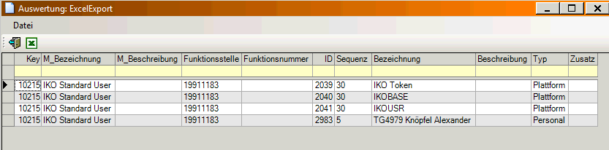

Spaltenbeschriftung M_
TGNummer
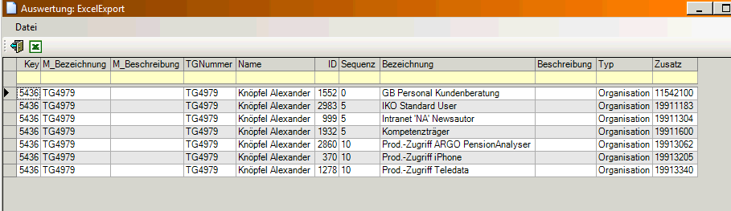

Export nach Möglichkeit ohne vorangehende Speicherung
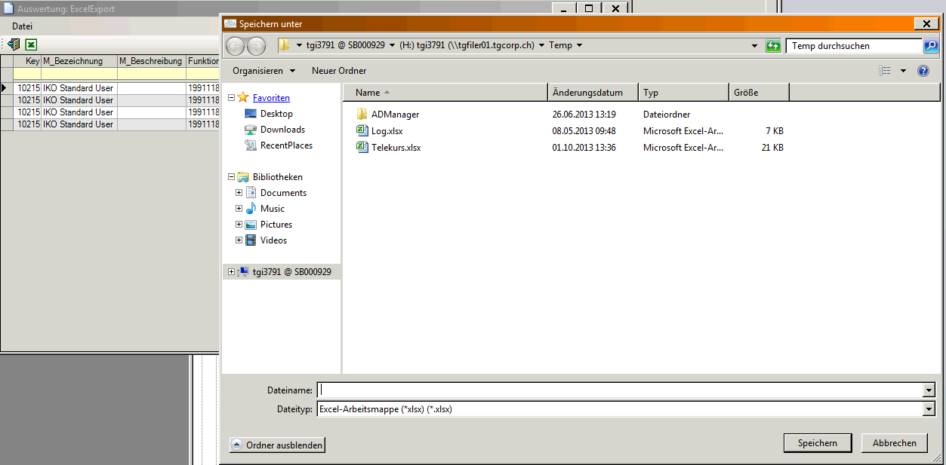

Zahlen werden in Spalten D/G als Text formatiert
